Рассмотрено на заседании при первом заместителе директора департамента образования Ярославской области.
Протокол от 21.12.2020

Департамент образования Ярославской области
Государственное учреждение Ярославской области
«Центр оценки и контроля качества образования»

Комплексный анализ качества подготовки

обучающихся Ярославской области

(2020 год)

Ярославль, 2020

Комплексный анализ качества подготовки обучающихся

Ярославской области

2020 год
Введение
Оценка качества подготовки обучающихся Ярославской области реализуется посредством участия в:
международных сравнительных исследованиях (TIMSS, PIRLS, PISA и др.).
национальных исследованиях качества образования (НИКО);
всероссийских проверочных работах (ВПР);
государственной итоговой аттестации по основным образовательным программам основного общего, среднего общего образования (ГИА),
организации и проведения на региональном уровне:
независимой оценки качества подготовки обучающихся;
социологических и социально-психологических исследований, направленных на изучение контекстных факторов,
анализа:
результатов оценочных процедур;
факторов, влияющих на качество подготовки обучающихся.

Анализ качества подготовки обучающихся по образовательным программам начального общего образования
Качество подготовки обучающихся начальных классов оценивается по результатам их участия в ВПР, результатам независимой оценки качества подготовки обучающихся, которая проводится на региональном уровне.
В связи со сложившейся эпидемиологической обстановкой региональные исследования качества подготовки обучающихся в 2020 году не проводились. В данном анализе представлены материалы независимой оценки качества подготовки обучающихся по образовательным программам начального общего образования, проведенных в Ярославской области в 2016-2019 гг. и результаты всероссийских проверочных работ по русскому языку и математике.
  - Независимая оценка качества начального общего образования проводится на основе региональных мониторингов с учётом практик федеральных и международных исследований качества подготовки обучающихся. Измерения осуществляются на репрезентативной выборке и направлены на выявление уровня с сформированности предметных, метапредметных компетенций обучающихся и функциональной грамотности.
Результаты освоения обучающимися программы начального общего образования на основе региональных исследований представлены в приложении 1.
По результатам независимой оценки установлено, что доля освоения учащимися ФГОС НОО не достигает половины требований, заложенных стандартом.
В этой связи 31% обучающихся региона будет испытывать серьезные трудности при обучении в основной школе.
Эти дети не могут:
- ориентироваться в тексте,
- найти простую информацию,
- сравнить элементарные объекты,
- занести данные в таблицу.
Им трудно:
- провести измерения,
- сравнить площади фигур,
- выразить мысль простым предложением и т.д.
На основе анализа выявлена прямая зависимость между повышением читательской грамотности 10-летних школьников с общим приростом результатов по математике у 15-летних учащихся (по результатам региональных и международных исследований прошлых лет).
Для успешной реализации ФГОС НОО и подготовке региона к федеральным и международным исследованиям по функциональной грамотности на компьютерах необходимо:
- ГУ ЯО ЦОиККО:
- Разработать систему мероприятий и провести тренировочный вариант независимой оценки для подготовки к федеральным и международным исследованиям по функциональной грамотности обучающихся на компьютерной платформе в ситуации одномоментных массовых измерений (200 ОО).
- ГАУ ДПО ЯО ИРО:
- Предусмотреть курсовую подготовку педагогов для повышения компьютерной грамотности и освоения учителями совершенно новых форм организации урока с использованием информационно-коммуникационных технологий с целью внедрения их в повседневную практику работы школ Ярославской области.
- Продумать систему мероприятий при реализации ООП НОО по:
- обобщению и распространению опыта работы школ с высокими образовательными результатами;
- методическому сопровождению ОО с низкими образовательными результатами.
- Образовательным организациям:
- Доработать содержание программы по предметной области "Математика и информатика" и метапредметной программы «Информационная грамотность в начальной школе» ООПНОО, разработанной ОО в части изучения основ компьютерной грамотности, работы с информацией и системы оценки образовательных результатов с целью:
- изменения содержания деятельности обучающихся, которая потенциально может и не быть связана с компьютерной техникой, но должна отображать умения (поиск, анализ, преобразование, интерпретацию и т.д.) при работе с несколькими разными источниками информации в различной форме предъявления для дальнейшей конструктивной передачи информации другим людям или для осуществления эффективного взаимодействия между ними;
- расширения форм организации урочной/внеурочной деятельности –
а) организация проектной деятельности, включающей парную/групповую работу учащихся, коммуникацию, согласование, планирование, анализ, сравнение, корректировку, обобщение, представление результатов, оценку/самооценку;
б) использование домашних заданий особого типа, когда ребенок способен осуществлять самостоятельно сетевую коммуникацию с использованием различных средств передачи информации;
- использования «нетипичных» задач (с недостаточностью исходных данных; с неопределенностью постановки вопроса; с избыточными или ненужными для решения исходными данными; с противоречивыми (частично неверными) сведениями в условии;
- повышения практической составляющей процесса обучения младших школьников через использование ситуационных заданий, с помощью которых теоретический материал будет актуализирован для учащихся, станет для них личностно значимым и обеспечит достижение необходимых образовательных результатов в полном объеме.
- Создать условия для регулярного и планомерного использования средств информационно-коммуникационных технологий обучающимися в течение всего периода обучения в начальной школе в соответствии с ООП НОО.
Предусмотреть возможность участия тьюторов для организации практических занятий, проектной деятельности в форме группового проекта в классах наполняемостью свыше 25 человек ОО региона.
1.2 Результаты ВПР
1.2.1 Результаты ВПР по русскому языку
На диаграмме 1 представлена динамика распределения результатов ВПР обучающихся по образовательным программам начального общего образования по уровню подготовки по русскому языку (ниже базового, базовый и высокий).
Диаграмма 1

В связи со сложившейся в 2020 году эпидемиологической обстановкой большое место в образовательном процессе заняло дистанционное обучение. По этой же причине ВПР проводились не в марте, а в сентябре-октябре 2020 года, то есть осуществлялась проверка не текущих, а остаточных знаний обучающихся за курс начальной школы. Вероятно, эти обстоятельства повлияли на результат. Результаты ВПР по России ниже по сравнению с предыдущим учебным годом.
Основное назначение ВПР, проводимых в сентябре 2020 года - выявить пробелы знаний обучающихся, скорректировать образовательные программы на текущий учебный год.
1.2.2 Результаты ВПР по математике
На диаграмме 2 представлена динамика распределение результатов ВПР обучающихся по образовательным программам начального общего образования по уровню подготовки по математике (ниже базового, базовый и высокий).

Диаграмма 2

Мы видим здесь те же закономерности, что и по русскому языку, вероятно, по той же причине наблюдается снижение результатов.
На основании выше сказанного для определения основных тенденций в работе по повышению качества подготовки обучающихся по образовательным программам начального общего образования берем за основу результаты региональных исследований (раздел 1).

Анализ качества подготовки обучающихся основной школы

В связи со сложившейся эпидемиологической обстановкой ОГЭ и региональные исследования оценки качества подготовки обучающихся по программам основного общего образования не проводились.
Осенью 2020 года были проведены диагностические работы по русскому языку, математике и предметам по выбору в 10 классах.
2.1 Результаты диагностических работ по математике
В написании диагностической работы по Математике в 10-м классе в 2020 году приняли участие 4917 человек (диаграмма 3).
Диаграмма 3

Результаты диагностической работы представлены в диаграмме 4 и таблице 1.

Диаграмма 4

Таблица 1

 | 2020 г.
 | чел. | %
Получили «2» | 392 | 7,97
Получили «3» | 2366 | 48,12
Получили «4» | 1730 | 35,18
Получили «5» | 429 | 8,72

Справляемость учащихся 10-х классов с диагностической работой составила 92,03% от общего числа участников со средним первичным баллом 13,94 из 32 возможных баллов; успешность составила 43,9% от общего числа участников.
Анализ результатов диагностических работ по математике показал, что у обучающихся не достаточно сформированы:
- умения работать с таблицами, выполнять преобразования с иррациональными числами, распознавать положительные и отрицательные числа (заданные в неявном виде), определять знаки коэффициентов по графику линейной функции, оценивать вероятности случайных событий, использовать простейшие геометрические факты обучающимися региона в целом можно считать достаточными;
- умения использовать приобретенные знания в практической и повседневной жизни, строить и исследовать простейшие математические модели, решать линейные уравнения и квадратные неравенства, выполнять арифметические действия с обыкновенными дробями, преобразовывать алгебраические выражения обучающимися региона в целом нельзя считать достаточными.
Умения выполнять вычисления и преобразования числовых выражений, решение текстовых задач традиционно остается на низком уровне. Для определения реального уровня владения навыками счета и смыслового чтения целесообразно провести мониторинг (региональный, муниципальный, уровень образовательной организации) по готовности обучающихся 5-6 классов к изучению систематических курсов алгебры и геометрии в соответствии требованиями ФГОС НОО и ООО с целью дальнейшей коррекции образовательного процесса.
УМК, которые содержат недостаточный задачный материал для отработки тем (например, тема «Проценты», тема «Окружности»), необходимо дополнить методическим и задачным материалом. Изучение УМК по темам и разработку материалов можно осуществить в рабочих группах на региональным (муниципальном, уровне образовательной организации), объединяя творческих учителей.
На основании выше названных затруднений эксперты рекомендуют:
- на региональном уровне
1) провести вебинар для учителей математики «Особенности проведения и итоги диагностической работы 10-х классов по программам основного общего образования в ЯО в 2020 г.»;
2) провести вебинар для учителей математики «Подготовка к ГИА по математике в 2021 г.»;
3) провести целевые курсы повышения квалификации для учителей математики из школ с низкими образовательными результатами;
- на муниципальном уровне
1) в план работы районных методических объединений включать практикумы по выполнению и проверке КИМ учителями-предметниками;
2) рекомендовать следующие темы для обсуждения на методических объединениях учителей математики:
«Технология подготовки к успешной сдачи ОГЭ по математике обучающихся с низким образовательным потенциалом»;
«Использование проектной деятельности обучающихся для подготовки к успешной сдачи ОГЭ по математике»;
«Основные типы заданий Части 1 ОГЭ по математике: способы решения, типовые ошибки»;
«Основные типы заданий Части 2 ОГЭ по математике: способы решения, типовые ошибки»;
«Система работы учителя по подготовке обучающихся к успешной сдаче ОГЭ по математике: из опыта работы».
- учителям математики:
- использовать технологии смыслового чтения, что поможет обучающемуся обращать внимание на все детали в тексте задачи;
- подкреплять решение практико-ориентированных задач практическими действиями;
- систематически отрабатывать с обучающимися вычислительные навыки, обучать приемам быстрого счета;
- чаще использовать выполнение проверки в задачах, в то числе на правдоподобие;
- мотивировать обучающихся на решение задач различными методами;
- использовать в образовательном процессе решение задач по готовым чертежам;
- применять доказательные рассуждения при решении алгебраических и геометрических задач.
2.1 Результаты диагностических работ по русскому языку
Участники диагностической работы по русскому языку в целом успешно справились с работой. Особого внимания заслуживает критерий ИК3 (смысловая цельность, речевая связность и последовательность изложения), потому что средний балл справляемости составил 50%.
По-прежнему низкий процент справляемости у участников, не достигших минимальной границы. Эти обучающиеся делают логические ошибки в изложении, не умеют писать сочинение-рассуждение, показывают низкий уровень грамотности.
Участники диагностической работы с удовлетворительной подготовкой в целом умеют писать сочинение-рассуждение, но допускают ошибки логические в изложении и демонстрируют низкий уровень грамотности.
Изменения тестовой части работы благодатно повлияли на качество грамотности работ участников. Значительно вырос средний балл справляемости по критерию ГК2 (соблюдение пунктуационных норм) – 94%. В прошлом году он составил 48%. Учителя-предметники скорректировали подходы к преподаванию такого раздела русского языка, как «Синтаксис. Пунктуация», проанализировали систему повторения соответствующих правил, обучили пунктуационному анализ предложения.
Анализ результатов диагностической работы по русскому языку в форме ОГЭ позволяет дать следующие рекомендации по совершенствованию процесса преподавания предмета:
- Использовать в учебном процессе разнообразные виды языкового анализа с учетом семантической характеристики языкового явления и его функциональных особенностей. Учитывая, что в новом формате экзаменационной работы появились задание №2 (Синтаксический анализ) и задание №3 (Пунктуационный анализ), требующие детального синтаксического и пунктуационного анализа языкового материала, особое внимание следует обратить на формирование и совершенствование навыка синтаксического и пунктуационного анализа. Рекомендуется систематически включать задания подобного вида в дидактическую систему урока.
- В связи с включением задания № 5, в котором значительно расширен диапазон проверяемых орфографических умений, необходимо продумать в 8-9 классах систему повторения орфографического материала.
- Совершенствовать владение всеми видами речевой деятельности. С этой целью рекомендуется включать в уроки русского языка задания на адекватное понимание информации устного и письменного сообщения; владение разными видами чтения: поисковым, просмотровым, ознакомительным, изучающим; умение вести самостоятельный поиск информации; преобразование, сохранение и передачу информации, полученной в результате чтения или аудирования; сопоставление речевых высказываний с точки зрения их содержания, стилистических особенностей и использованных языковых средств; воспроизведение прослушанного или прочитанного текста; построение текстов разных жанров и стилей.
- Содержание и структура контрольных работ должны соотноситься с целями обучения русскому языку в основной общеобразовательной школе. В соответствии с этим в контрольные работы рекомендуется включать задания, проверяющие уровень владения элементами коммуникативной, лингвистической и языковой компетенций, шире использовать на уроке и при проверке диагностических работ технологию критериального оценивания.
- Реализовать дифференцированный подход в обучении русскому языку: использовать упражнения и задания, позволяющие осуществлять уровневую дифференциацию и индивидуальный подход в обучении, учитывать индивидуальные потребности обучающихся.
- Формировать навыки самостоятельной деятельности обучающихся с использованием разнообразной учебной литературы (словарей, справочников, практикумов, пособий для подготовки к экзаменам, мультимедийных средств и т.п.).

3. Анализ качества подготовки обучающихся по образовательным программам среднего общего образования (на основе результатов ЕГЭ)

3.1. Анализ результатов ЕГЭ по русскому языку

3.1.1. Распределение результатов по уровню выполнения заданий
В целом в 2021 году наблюдается улучшение результатов ЕГЭ по русскому языку.
Диаграмма 5

3.1.2. Структурный анализ результатов ЕГЭ по русскому языку

В результате структурного анализа можно найти «точку приложения сил», то есть то задание, отработка которого даст мультипликативный эффект, повлияет на качество выполнения и других заданий. В результате структурного анализа эмпирически выявляются задания, где имеет место выраженный метапредметный компонент. На диаграмме 6 показано, что таким заданием по русскому языку является задание № 8 (синтаксические нормы).

Диаграмма 6

В результате структурного анализа (см. диаграмму 6) можно заключить, что структурообразующим метапредметным умением по русскому языку являются синтаксические нормы. Это, по сути, разнообразные согласования в процессе речевого или письменного высказывания, а измеряются они в задании №8. Синтаксические нормы, таким образом, являются точкой приложения сил. Отработка в ходе учебного процесса этих тем даст мультипликативный эффект на весь результат ЕГЭ, так как задание №8 имеет наибольшее количество корреляционных связей с другими заданиями и эти корреляции более тесные, чем взаимные связи других заданий.
Как «читать» двухосный график и определять задание, которое является структурообразующих показано ниже.
По правой оси располагается график структурных весов каждого задания.
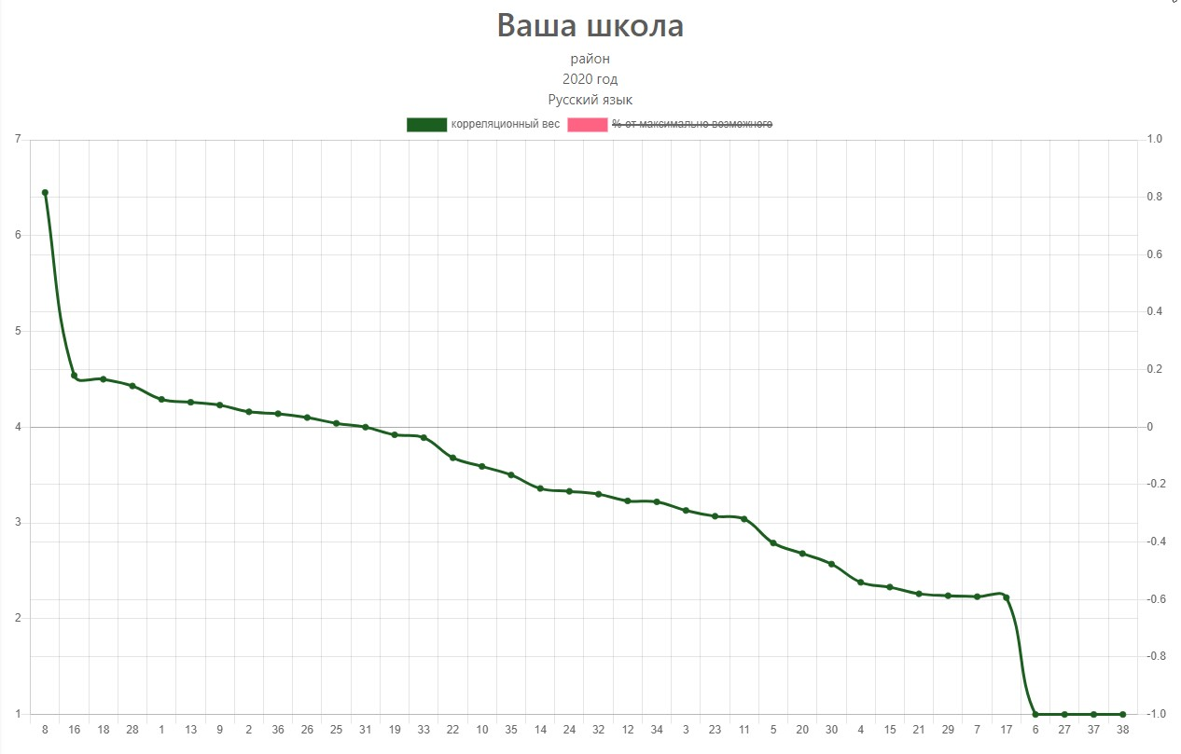По левой оси - % от максимально возможного.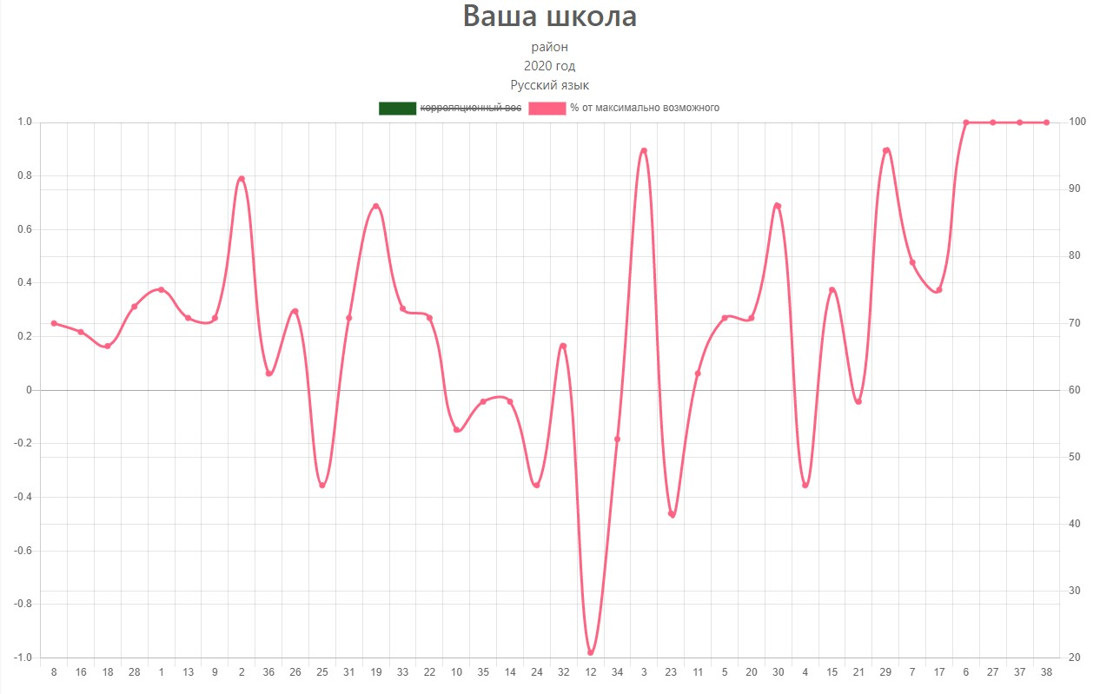
По горизонтальной оси откладываются номера заданий ЕГЭ.
По правой вертикальной оси откладываются значения структурных весов.
По левой вертикальной оси откладывается % от максимально возможного.
Что такое структурный вес?
Для каждого задания высчитывается коэффициент корреляции со всеми другими. Для 1- го задания с 2,3,4...38, для 2го с 1,3,4...38, для 3 с 1,2,4...38 и т.д. В итоге каждое задание будет иметь 38 значений (столько сколько заданий в ЕГЭ по данному предмету). Далее, путем нескольких математических операций (возведение в квадрат и сложение), получается одно конкретное число - структурный вес данного задания.
Значение структурного веса говорит о значимости, о взаимосвязи с другими заданиями. Чем выше значение, тем выше взаимосвязь.
На что обращать внимание?
Необходимо обращать внимание на разрыв между двумя самыми левыми точками этих графиков
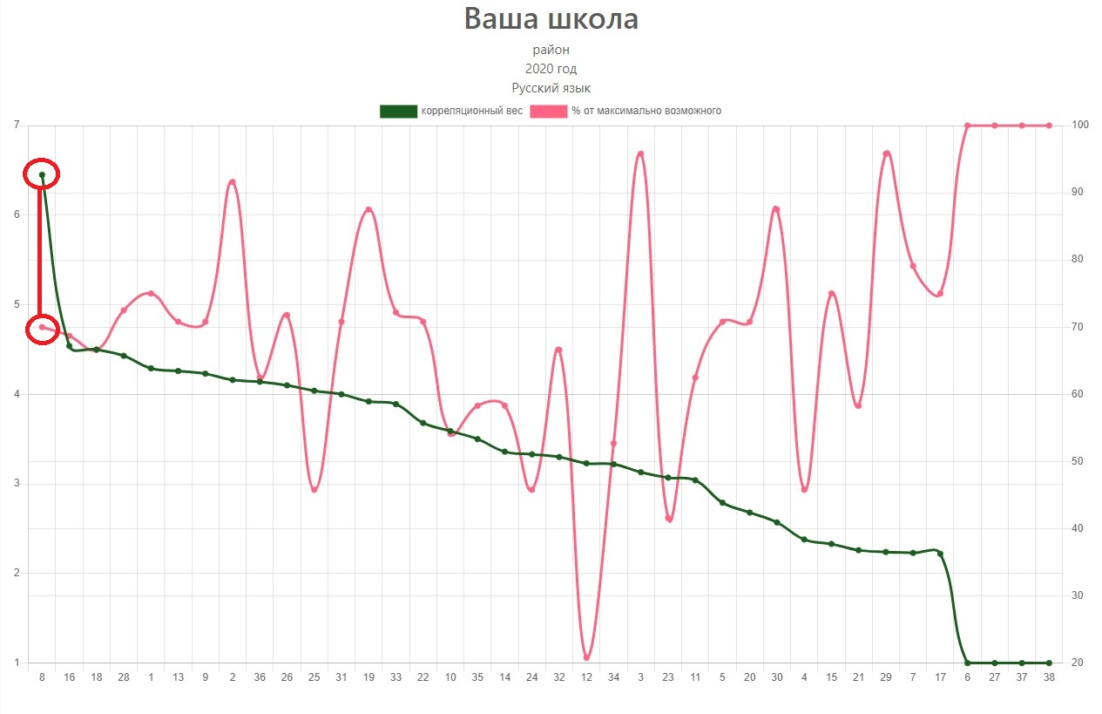
На данной диаграмме мы должны обратить внимание на 8 задание. Разница между % от максимально возможного и структурным весом самая большая среди других заданий. Это означает, что улучшение показателей по этому заданию будет иметь наибольший мультипликативный эффект.
Другими словами, если в первую очередь подтянуть знания, необходимые для выполнения 8 задания, то это положительно отразится на выполнении всех остальных заданий. Если подтянуть 25 задание, эффект на другие задания будет положительный, но не такой сильный, как от 8 задания.

3.2. Анализ результатов ЕГЭ по математике

3.2.1. Распределение по уровню выполнения заданий
Анализ результатов ЕГЭ по математике профильного уровня в 2020 и 2021 годах показывает, что распределение результатов обучающихся, получивших низкие, средние и высокие тестовые баллы, не имеет существенных различий. Процентное соотношение участников профильного экзамена с разным уровнем справляемости представлено на диаграмме 7
Диаграмма 7

Структурный анализ
Диаграмма 8

Таким образом, структурообразующим заданием по математике является задание № 17 «уметь использовать приобретенные знания и умения в практической деятельности в повседневной жизни».

Выводы и предложения
1. В связи с эпидемией и организацией удаленной работы образовательные результаты в целом ухудшились, особенно в начальной школе.
2. Задания метапредметного характера, задания практико-ориентированные, которые и определяют функциональную грамотность, в результате структурного анализа являются структурообразующими.
Анализ показал, что обучающиеся начального общего, основного общего, среднего общего образования в недостаточной степени владеют навыками смыслового чтения, умения применять знания в практической деятельности, навыками функциональной грамотности.
На основании анализа можно определить основные задачи системы образования по повышению качества подготовки обучающихся на всех уровнях обучения:
- закрепить практику ежегодного комплексного анализа качества подготовки обучающихся с учетом результатов ЕГЭ, ОГЭ, ВПР, региональной оценки качества подготовки обучающихся с последующей постановкой задач на последующий год;
- разработать и утвердить план мероприятий по повышению качества подготовки обучающихся (дорожную карту);
- при анализе качества подготовки обучающихся учитывать проблемы и тенденции, выявленные в ходе международных и национальных исследований;
- провести региональную независимую оценку качества подготовки обучающихся на основе на основе практик международных сравнительных исследований (математической грамотности, смысловое чтение) на репрезентативной выборке;
- провести мониторинг функциональной грамотности в 6-х-8-х классах основной школы для выявления проблем ее сформированности;
- провести серию семинаров/вебинаров по проблемам функциональной грамотности, выявленных в результате региональных мониторингов;
- принять меры, направленные на повышение компетентностей педагогов в части компьютерной грамотности, овладения технологиями, направленными на формирование у обучающихся функциональной грамотности;
- оказывать адресную помощь школам с низкими образовательными результатами;
- обобщать и транслировать положительный опыт ОО, показавших высокие результаты качества подготовки обучающихся, обеспечивающих объективность оценочных процедур.

